

SW2 – Rene sunde hænder - afkrydsningsskema
FRE
Jeg vaskede mine hænder da jeg kom i skole
Jeg vaskede mine hænder efter frikvarter
Jeg vaskede hænder før jeg spiste
TORS
ONS
TIRS

MAN
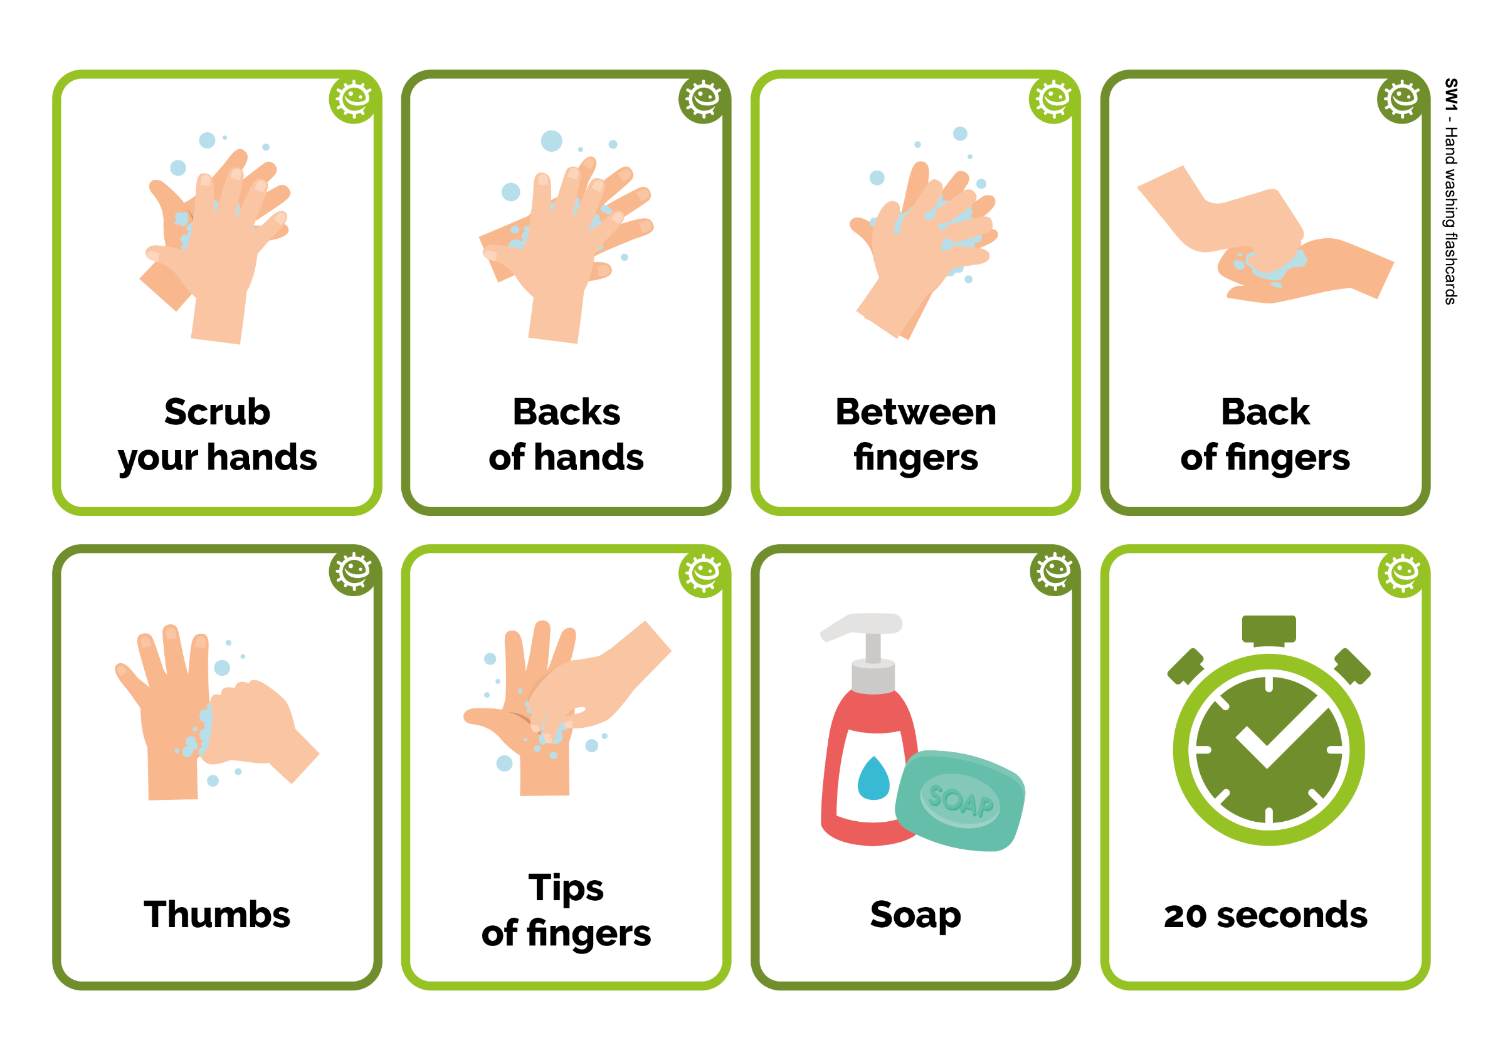
Sunde rene hænder vaskeskema
Navn
klasse
Sæt en stjerne hver gang du vasker dine hænder
SW1 – Hand Washing Flashcards
Back
of fingers
20 seconds
Soap
Backs
of hands
Scrub
your hands
Thumbs
Tips
of fingers
Between
fingers

